MEDIENINFORMATION

Würth Elektronik Website-Relaunch
Moderner Auftritt der Würth Elektronik Gruppe
Waldenburg, 12. Januar 2023 – Würth Elektronik hat ihr Informations- und Kommunikationsangebot überarbeitet und neu aufgestellt. Der gemeinsame Webauftritt der Würth Elektronik-Unternehmen ist unter www.we-online.com zu finden. Auf einer modernen Website vereint der Relaunch die verschiedenen Produkt- und Serviceangebote von Würth Elektronik eiSos, Würth Elektronik Circuit Board Technology und Würth Elektronik ICS. Auch die Shop- und Job-Bewerbungssysteme wurden angeglichen. Im Zuge des Corporate Design Relaunches bekam die Corporate Website ein neues, modernes Gesicht, ein responsives Design für alle Endgeräte und eine überarbeitete Inhaltsstruktur.
Das neue Internetangebot von Würth Elektronik spiegelt die ausgeprägte Serviceorientierung des Unternehmens wider. Benutzerinnen und Benutzer von www.we-online.com finden hier rasch Hilfe für ihre Projekte. Zahlreiche Design-Tools und Informationsquellen erleichtern die Auswahl geeigneter Produkte und Dienstleistungen sowie den Kontakt zu den richtigen Expertinnen und Experten.
Mit dem Relaunch wurde zudem das Design weiterer Shops angeglichen. Die Simulationsplattform REDEXPERT sowie das Jobportal sind nun stärker mit der Corporate Website verbunden und besser zugänglich.
Unternehmen verschiedenster Branchen benötigen bei der Entwicklung und Integration von elektronischen und elektromechanischen Bauelementen, Leiterplatten sowie intelligenten Power- und Steuerungssystemen professionelle Unterstützung. Das breite Produkt- und Serviceangebot von Würth Elektronik reflektiert diesen Bedarf. Auch der neue Internetauftritt ist ganz darauf ausgerichtet, dass Kundinnen und Kunden schnell finden, was sie brauchen.

Verfügbares Bildmaterial
Folgendes Bildmaterial steht druckfähig im Internet zum Download bereit: https://kk.htcm.de/press-releases/wuerth/

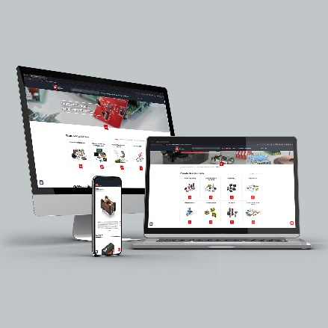 Bildquelle: Würth Elektronik
Responsive Design: Ob Laptop, Desktop-PC, Tablet oder Smartphone, der neue moderne Webauftritt der Würth Elektronik Gruppe wird automatisch für das jeweilige Gerät optimiert.

Über Würth Elektronik Unternehmensgruppe
Die Würth Elektronik Unternehmensgruppe, gegründet im baden-württembergischen Niedernhall, beschäftigt weltweit 8 000 Mitarbeiter und erwirtschaftete im Jahr 2021 einen Umsatz von 1,09 Milliarden €.
Mit weltweit über 23 Produktionsstandorten gehört Würth Elektronik zu den erfolgreichsten Gesellschaften der Würth-Gruppe.
Würth Elektronik ist mit drei Unternehmensbereichen auf verschiedenen Märkten international aktiv:
- Elektronische und elektromechanische Bauelemente (Hauptsitz: Waldenburg)
Würth Elektronik eiSos (elektronische und elektromechanische Bauelemente) ist einer der größten europäischen Hersteller von elektronischen und elektromechanischen Bauelementen. Das weltweite Vertriebsnetz mit 700 technischen Vertriebsmitarbeitern ist einzigartig im Elektronikmarkt. Vom Hersteller wird den Kunden eine exzellente Design-In-Unterstützung vor Ort geboten. Die Produktionswerke in Deutschland, Tschechien, Bulgarien, den USA, Mexiko, Taiwan und China garantieren eine hohe Verfügbarkeit auf allen Märkten. Alle Katalogprodukte sind ab Lager verfügbar, Muster sind kostenlos.

- Leiterplatten (Hauptsitz: Niedernhall)
1971 gegründet, ist Würth Elektronik Circuit Board Technology heute Europas führender Leiterplattenhersteller und dank des umfassenden Portfolios ein verlässlicher Partner sowohl Ein-Mann-Entwicklungsbüro als auch für Großkonzerne. Ob Basic- oder High-End-Technologien, kundenspezifische Anforderungen werden von der ersten Design-Idee über die Produktion von Prototypen im Online-Shop bis hin zur Fertigung von mittleren Serien und großen Volumen in Deutschland oder Asien erfüllt.
- Intelligente Power- und Steuerungssysteme (Hauptsitz: Niedernhall-Waldzimmern)
Als Spezialist für die Entwicklung und Produktion von elektronischen und elektromechanischen Systemlösungen wie beispielsweise Zentralelektriken ist Würth Elektronik ICS (Intelligent Power & Control Systems) langjähriger Partner für viele Nutzfahrzeughersteller. Ein professionelles Projektmanagement begleitet die Geschäftspartner von der Produktidee bis zur Serienreife.
Weitere Informationen unter www.we-online.com

Weitere Informationen:  Würth Elektronik eiSos GmbH & Co. KG  Sarah Hurst  Max-Eyth-Straße 1  74638 Waldenburg  Telefon: +49 7942 945-5186  E-Mail: sarah.hurst@we-online.de  www.we-online.com | Pressekontakt:  HighTech communications GmbH  Brigitte Basilio  Brunhamstraße 21  81249 München  Telefon: +49 89 500778-20  Telefax: +49 89 500778-77  E-Mail: b.basilio@htcm.de  www.htcm.de

